1. Kietos tabletės kompozicija, apimanti:

a) 70 % m/m ibrutinibo,

b) 14 % m/m laktozės monohidrato,

c) 5 % m/m mikrokristalinės celiuliozės,

d) 2 % m/m polivinilpirolidono,

e) 7 % m/m kroskarmeliozės natrio druskos,

f) 1 % m/m natrio laurilsulfato,

g) 0,5 % m/m koloidinio silicio dioksido, ir

h) 0,5 % m/m magnio stearato,

kur ibrutinibas yra junginys, turintis Junginio 1 struktūrą:

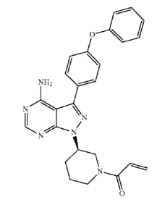Junginys 1;

ir

kur kietos tabletės kompozicija yra pagaminta naudojant būdą, apimantį šlapio granuliavimo metodą.

2. Kietos tabletės kompozicija pagal 1 punktą, kurioje ibrutinibo kiekis tabletėje yra nuo 35 mg iki 840 mg.

3. Kietos tabletės kompozicija pagal 2 punktą, kurioje ibrutinibo kiekis yra 35 mg, 70 mg, 140 mg, 280 mg, 420 mg, 560 mg, arba 840 mg.

4. Kietos tabletės kompozicija pagal 1 punktą, kurioje ibrutinibas yra mikronizuotos formos.

5. Kompozicija, skirta naudoti ligos gydymo būde pacientui, kuriam reikia tokio gydymo, kur kompozicija yra kietos tabletės kompozicija pagal bet kurį iš ankstesnių punktų.